需求概况

项目名称： 网络安全等级保护测评及商用密码应用安全性评估服务项目

承办部门： 医学装备部（信息组）
二〇二六年九月

目 录
一、项目需求情况 1
（一）网络安全等级保护测评要求 1
1、服务范围 1
2、标准规范要求 1
3、测评服务要求 1
4、服务成果要求 2
（二）商用密码应用安全性评估要求 2
1、服务范围 2
2、标准规范要求 2
3、测评服务要求 2
4、服务成果要求 4

一、项目需求情况

（一）网络安全等级保护测评要求

1、服务范围
本项目需要进行测评工作的系统清单范围：
序号 | 系统名称 | 系统等级 | 备注
1 | HIS系统 | 三级
2 | 集成平台 | 三级
3 | DRG管理系统 | 二级
4 | PACS系统 | 三级 | 含电子云胶片系统
5 | LIS系统 | 三级
6 | 互联网医院 | 三级
7 | 电子病历 | 三级

2、标准规范要求
主要参考标准如下（包含但不限于）：（以下以国家相关部门颁发的最新标准为准）
1.《中华人民共和国网络安全法》
2.《信息安全等级保护管理办法（公通字[2007]43号）》
3.《GB/T 22240-2020 信息安全技术 网络安全等级保护定级指南》
4.《GB/T 22239-2019 信息安全技术 网络安全等级保护基本要求》
5.《GB/T 28448-2019 信息安全技术 网络安全等级保护测评要求》
6.《GB/T 28449-2018 信息安全技术 网络安全等级保护测评过程指南》
7.《GB/T 25070-2019 信息安全技术 网络安全等级保护安全设计技术要求》
8.《GB/T 36627-2018 信息安全技术 网络安全等级保护测试评估技术指南》
9.《GB/T 21050-2019 信息安全技术 网络交换机安全技术要求》
10.《GB/T 20272-2019 信息安全技术 操作系统安全技术要求》
11.《GB/T 20273-2019 信息安全技术 数据库管理系统安全技术要求》
12.《GB/T 32925-2016 信息安全技术 政府联网计算机终端安全管理基本要求》
13.《GB/Z 24294.1-2018 信息安全技术 基于互联网电子政务信息安全实施指南第1部分：总则》
14.《广东省计算机信息系统安全保护条例》

3、测评服务要求
1.专家评审
了解本次项目中需进行等级保护测评的信息系统的相关信息，包含各信息系统的业务功能、系统架构、系统构成、服务器情况和安全设备情况、数据信息、开发商、责任部门等。收集系统定级所需的相关信息后，依据《信息系统安全保护等级定级指南》《信息安全等级保护备案实施细则》和《计算机信息系统安全等级保护划分准则》确定信息系统等级，拟定信息系统等级。邀请专家对备案材料进行评审并出具《专家评审会意见》，完成信息系统的定级确认。
2.定级备案
根据《信息安全技术 网络安全等级保护定级指南》等标准，协助完成定级备案工作，确定已备案系统等级，优化系统测评点要求指标，修订需调整系统的等级，优化系统测评点要求指标，提交定级备案材料，并协助取得定级回执。
3.风险问题梳理
提供资产核查、风险识别服务。若判定系统安全防护能力无法达到相应级别或要求，则提交《整改问题清单》，并指导完成被测系统的整改工作。
4.验收测评
开展网络安全等级保护测评服务，提交符合公安部网络安全等级保护测评报告格式要求的《网络安全等级保护测评报告》，并协助备案，取得备案证明。

4、服务成果要求
服务中产生的全部档案资料版权归本单位所有，供应商未经本单位允许的情况下，不得以任何形式向第三方提供安全技术文档的全部或部分内容，项目交付文档包括但不限于：
《备案表》《定级报告》《专家评审意见》《整改问题清单》和《网络安全等级保护测评报告》等。

（二）商用密码应用安全性评估要求

1、服务范围
供应商成交后需根据采购人需求，对以下系统进行商用密码应用安全性评估：
序号 | 系统名称 | 系统等级 | 备注
1 | HIS系统 | 三级
2 | 集成平台 | 三级
3 | DRG管理系统 | 二级
4 | PACS系统 | 三级 | 含电子云胶片系统

2、标准规范要求
本次项目的标准规范要求包括但不限于：
1.《中华人民共和国网络安全法》
2.《中华人民共和国密码法》
3.《商用密码应用安全性评估管理办法》
4.《商用密码管理条例》
5.GB∕T 39786-2021《信息系统密码应用基本要求》
6.GB∕T 43206-2023《信息安全技术 信息系统密码应用测评要求》
7.GM∕T 0115-2021《信息系统密码应用测评要求》
8.GM∕T 0116-2021《信息系统密码应用测评过程指南》

3、测评服务要求
对信息系统不同等级密码应用进行测评，应包括三个方面的内容：一是通用测评，供密码应用测评引用；二是密码应用测评，主要从密码应用技术测评和密码应用管理测评两个维度分层面分指标实施测评；三是整体测评，包括单元间测评和层面间测评。具体见下图：
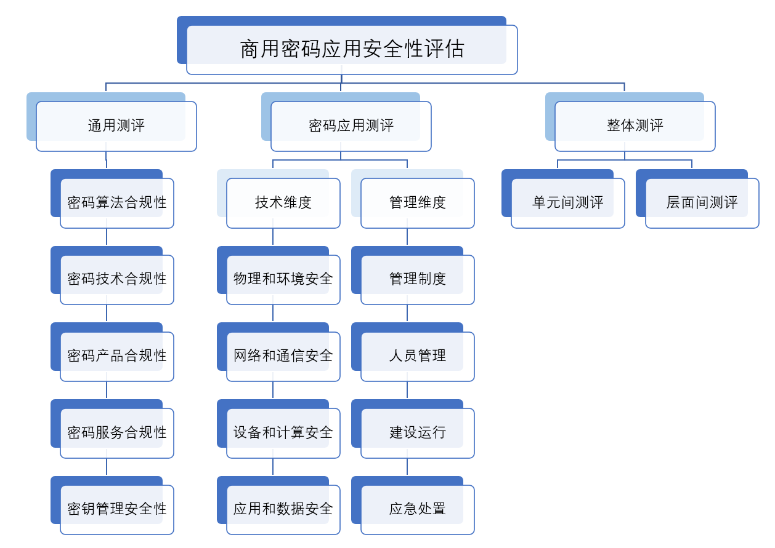
（1）通用测评
信息系统密码应用通用测评内容，供密码应用测评引用，不单独实施测评，也不单独体现在密码应用安全性评估报告的单元测评结果和整体测评结果中。包括密码算法合规性、密码技术合规性、密码产品合规性、密码服务合规性以及密钥管理安全性。
（2）密码应用测评
1) 技术维度
物理和环境安全：被测信息系统的物理和环境安全密码应用情况。主要涉及对象为被测信息系统所在的物理机房，具体为物理机房的电子门禁系统和视频监控系统。在内容上，物理和环境安全层面测评实施过程涉及3个测评单元，包括：身份鉴别、电子门禁记录数据存储完整性、视频监控记录数据存储完整性。
网络和通信安全：被测信息系统的网络和通信安全密码应用情况。主要涉及对象为信息系统与网络边界外建立的网络通信信道，以及提供通信保护等功能的设备或组件、密码产品。在内容上，网络和通信安全层面测评实施过程涉及5个测评单元，包括：身份鉴别、通信数据完整性、通信过程中重要数据的机密性、网络边界访问控制信息的完整性、安全接入认证。
设备和计算安全：被测信息系统的设备和计算密码应用情况。主要涉及对象为通用设备、网络及安全设备、密码设备、各类虚拟设备，以及提供身份鉴别功能的密码产品等。在内容上，设备和计算安全层面测评实施过程涉及6个测评单元，包括：身份鉴别、远程管理通道安全、系统资源访问控制信息完整性、重要信息资源安全标记完整性、日志记录完整性、重要可执行程序完整性和重要可执行程序来源真实性。
应用和数据安全：被测信息系统的应用和数据密码应用情况。主要涉及对象包括业务应用，以及提供保护等功能的密码产品。在内容上，应用和数据安全层面测评实施过程涉及8个测评单元，包括：身份鉴别、访问控制信息完整性、重要信息资源安全标记完整性、重要数据传输机密性、重要数据存储机密性、重要数据传输完整性、重要数据存储完整性、不可否认性。
2) 管理维度
管理制度：被测信息系统的密码应用管理制度情况。在内容上，管理制度方面测评实施过程涉及6个测评单元，包括：具备密码应用安全管理制度、密钥管理规则、建立操作规程、定期修订安全管理制度、明确管理制度发布流程、制度执行过程记录留存。
人员管理：被测信息系统的密码应用人员管理情况。在内容上，人员管理方面测评实施过程涉及5个测评单元，包括：了解并遵守密码相关法律法规和密码管理制度、建立密码应用岗位责任制度、建立上岗人员培训制度、定期进行安全岗位人员考核、建立关键岗位人员保密制度和调离制度。
建设运行：被测信息系统的密码应用建设运行情况。在内容上，建设运行方面测评实施过程涉及5个测评单元，包括：制定密码应用方案、制定密钥安全管理策略、制定实施方案、投入运行前进行密码应用安全性评估、定期开展密码应用安全性评估及攻防对抗演习。
应急处置：被测信息系统的密码应用应急处置情况。在内容上，应急处置方面测评实施过程涉及3个测评单元，包括：应急策略、事件处置、向有关主管部门上报处置情况。
（3）整体测评
整体测评应从单元间、层面间等方面进行测评和综合安全分析。整体测评包括单元间测评和层面间测评。
单元间测评是指对同一技术层面或管理方面内的两个或者两个以上不同测评单元间的关联进行测评分析，其目的是确定这些关联对信息系统整体密码应用防护能力的影响。
层面间测评是指对不同技术层面或管理方面之间的两个或者两个以上不同测评单元间的关联进行测评分析，其目的是确定这些关联对信息系统整体密码应用防护能力的影响。

4、服务成果要求
对信息系统的总体要求，包括密码算法、密码技术、密码产品和密码服务进行测评，测评完成后需出具《商用密码应用安全性评估报告》，满足商用密码应用安全性评估工作的备案要求，并协助采购人在测评结束后完成在密码管理部门的报告备案工作。

